Stredná priemyselná škola informačných technológií

Nábrežná 1325, 024 01 Kysucké Nové Mesto

**Internet vecí prakticky**

Stredoškolská odborná činnosť

**Č. odboru:** 14 - Tvorba učebných pomôcok, didaktické technológie

**Miesto**: Kysucké Nové Mesto **Riešitelia**: Martin Ďugel, Tomáš Papaj

**Rok**: 2022 **Ročník štúdia**: štvrtý

Stredná priemyselná škola informačných technológií

Nábrežná 1325, 024 01 Kysucké Nové Mesto

**Internet vecí prakticky**

Stredoškolská odborná činnosť

**Č. odboru:** 14 - Tvorba učebných pomôcok, didaktické technológie

**Miesto**: Kysucké Nové Mesto **Riešitelia**: Martin Ďugel, Tomáš Papaj

**Rok**: 2022 **Ročník štúdia**: štvrtý

**Školiteľ**: Ing. Monika Rolková

**Čestné prehlásenie**

Čestne prehlasujem, že som predkladanú prácu vypracoval samostatne, za použitia uvedenej literatúry. Taktiež vyhlasujem, že danú prácu som neprihlásil a neprezentoval v žiadnej inej súťaži vyhlásenej – MŠVVaŠ SR.

V Kysuckom Novom Meste, dňa .................... ..................................

..................................

podpis

abstrakt

Práca je zameraná na vytvorenie cvičení alebo učebných pomocok, ktoré budú slúžiť na preopakovanie učiva. Výnimočnosťou tejto práce je jej interaktívne a praktické prevedenie, ktoré ozvláštni žiakom vyučovanie. Práca sa dá využiť ako súhrn nápadov pre vyučovací proces, alebo ako zdroj otázok pre následné testy.

**Kľúčové slová:** Pracovné listy, Arduino, Arduino cloud, mikrokontrolér, program, zapojenie, cvičenie, IoT

**Rozsah:** číslo(13) s. vrátane príloh, z toho číslo(10) s. textovej časti

abstract

The work is focused on the creation of exercises or teaching aids that will serve to repeat the subject matter. The uniqueness of this work is its interactive and practical design, which will make teaching special for students. The work can be used as a summary of ideas for the teaching process, or as a source of questions for subsequent tests.

**Keywords:** Worksheets, Arduino, Arduino cloud, microcontroller, program, schematic, exercise, IoT

**Size:** číslo p. including appendix, číslo p. of main part

Obsah

Zoznam tabuliek, grafov a ilustrácií 6

0 Úvod 7

1 Problematika a prehľad literatúry 8

1.1 Prvá podkapitola 8

1.2 Druhá podkapitola 9

2 Ciele práce 10

3 Materiál a metodika 11

3.1 Názov podkapitoly 11

4 Výsledky práce a diskusia 13

5 Závery práce 14

6 Zhrnutie 15

Zoznam použitej literatúry 16

# Zoznam tabuliek, grafov a ilustrácií

**Zoznam tabuliek**

Tab. 1 Zoznam komponentov 11

**Zoznam ilustrácií**

Obr. 1 Názov bitmapového obrázku 8

Obr. 2 Bloková schéma systému 11

# Úvod

Text na 1/3 až celú stranu. Obsahuje stručný úvod do problematiky - dôvod, prečo sa autor rozhodol vypracovať prácu na danú tému. Používajú sa kratšie vety, nie veľa zložitých súvetí. V Úvode nie je potrebné rozvíjať teoretické informácie. Má byť stručný a výstižný a má prezentovať nasledujúci obsah práce. Aj keď je Úvod hneď na začiatku práce, obvykle sa píše až po jej dokončení. V úvode uveďte čitateľa do problematiky a stručne opíšte obsah dokumentácie (čo sa v ktorej časti rieši).

Nezabúdajte dodržiavať základy estetiky – jednotná forma práce (fonty, riadkovanie, zarovnanie do bloku atď.) Táto šablóna vychádza z odporúčania písania práce SOČ (viď strana 35-55): Times new roman, 12 veľkosť, riadkovanie 1,5, okraje 3,5x2,5x2,5x2,5 atď... takže dodržte všetky jej nastavenia a štýly!

# Problematika a prehľad literatúry

Táto časť práce je povinná a tvorí samostatnú kapitolu. Rôzni autori ju definujú rôzne (Prehľad literatúry, Teoretické východiská) dodržte však definíciu SOČ. Ide o teoretickú analýzu problematiky. V teoretickej časti by sa mali uvádzať len informácie, ktoré s riešenou problematikou súvisia. Odporúčaný rozsah tejto časti práce je tretina predkladanej práce. Táto teoretická časť čitateľa stručne informuje o poznatkoch, ktoré boli v danej oblasti už publikované – je potrebné ich citovať! Citovať znamená uviesť súhrn údajov umožňujúcich identifikáciu publikácie. Každá citácia musí mať svoj bibliografický odkaz v Zozname použitej literatúry, v texte sa píše odkaz: [1]

## Prvá podkapitola

Práca SOČ sa vypracováva v prvej osobe množného čísla (tzv. autorskom pluráli, aj keď je iba jeden autor) v minulom čase alebo trpnom rode (napr. zistili sme, analyzovali sme, bolo odobraných 40 vzoriek...). Rozsah celej práce je minimálne 15 a maximálne 25 strán! Do rozsahu sa započítavajú tieto časti práce: Úvod, Problematika a prehľad literatúry, Ciele práce, Materiál a metodika, Výsledky práce, Diskusia, Závery práce, Zhrnutie a Zoznam použitej literatúry (táto kapitola sa ako jediná nečísluje ale zarátava sa do počtu strán). Čiže ÚVOD-ZOZNAM = 15-25! Jedna normostrana (pomer textu a obrázkov na strane) by mala byť približne 30 riadkov x 60 znakov = 1800 znakov. Nie je nutné tento počet striktne dodržať no strany s cca 5 riadkami textu a jedným veľkým obrázkom rozhodne nespĺňajú kritérium pre platnosť strany!

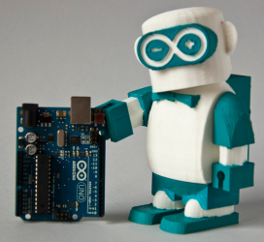

Obr. 1 Názov bitmapového obrázku

Medzi ďalší odstavec a predošlý sa nedáva prázdny riadok (enter). Odstavce sa nepíšu krátke (2 riadky) ani dlhé (celá strana). Nezačínajú na konci strany, ak taká situácia nastane, treba upraviť obsah strany (zväčšiť/zmenšiť obsah predošlého obsahu, zväčšiť obrázok a pod.). Taktiež „medzera medzi odstavcami“ sa vytvára naformátovaním Odseku v časti Rozloženie. Odporúča sa využívať Štýly. Formátovať treba ako nadpisy, tak i podnadpisy a text obsahu, popis obrázkov atď. Potom sa dá automaticky generovať obsah. Odporúča sa vyskúšať si tlač najskôr do PDF súboru a až potom na tlačiarni. Vyhnete sa tým zlému nastaveniu dokumentu, ktorý síce dobre vyzerá vo Worde, no tlačí sa inak. Ak je dokument správne zobrazený vo formáte PDF, bude vytlačený správne.

## Druhá podkapitola

Každá hlavná kapitola začína na novej strane. Podkapitoly druhej úrovne sa píšu priamo do textu – za odstavec. Podkapitola tretej úrovne sa v takto „krátkej/malej“ práce nepoužíva. Odporúča sa použiť zvýraznený nadpis – do obsahu sa negeneruje.

**Nadpis**

V kapitole „Teoretické východiská práce“ uveďte trochu teórie k riešenému problému. Uveďte, či sa podobné práce riešili v minulosti, ak áno, tak ako. Aké metódy, formy, prostriedky je možné použiť pre vyriešenie vašej úlohy. Aké komponenty ste zvolili a aké existujú ich ekvivalenty – uveďte základné parametre a rozdiely. Doplňte názornými obrázkami a pod.

Na ukončenie kapitoly nepoužívajte ENTER, ale Zlom strany – začatie na novej strane. Pri tvorbe dokumentácií treba vedieť základy práce s textovým programom – rozdiel medzi ETNER a SHIFT+ENTER. ENTER použijete pri ukončení odstavca, aby sa vám naformátovali medzery, SHIFT+ENTER sa používa, keď chcete ukončiť riadok, ale chcete ešte ostať v rámci bloku (bez odsadenia).

# Ciele práce

**Hlavné ciele:**

* Vytvoriť sériu pracovných listov
* Prakticky ukázať prácu s IoT zariadeniami
* Vniesť interaktívnu formu do vyučovacieho procesu

**Vedľajšie ciele:**

* Naučiť študentov pracovať s Arduinom
* Ozvláštniť vyučovací proces

# Materiál a metodika

Kapitola spravidla obsahuje charakteristiku objektu skúmania, podrobné opísanie postupu pri práci, ktorý bol vykonaný pre naplnenie cieľov práce. Presne a podrobne sú rozpracované jednotlivé kroky a pracovné postupy, ktoré autor uskutočnil pri získavaní potrebných údajov.

## Typy listov

Prácu je možno rozdeliť z hľadiska typu na praktické a teoretické. Praktické listy je možno ešte ďalej rozdeliť podľa spôsobu riešenia na simulované a fyzické. Simulované sú také, ktoré sa vykonávajú v programe Proteus. Ide o simulačný program kde je možné si zapojiť a naprogramovať mikrokontrolér Arduino. Jeho výhodou je že nemusíme vlastniť žiadne elektronické súčiastky a nič sa nám tam nemôže pokaziť. Fyzické listy sú také, ku ktorím je potrebné vlastniť Arduino a dlašie komponenty. Ich výhodou je že si zariadenia môžeme pred sebou chitiť a prezrieť. Teoretické listy sa dajú taktiež dalej rozdeliť a to na wordovské a interaktívne. Wordovské ako už ich názov pripomína sú formou niekoľkých otázok alebo úloh. Tieto je možné predkladať vo virtuálnej alebo papierovej forme. Interaktívne listy sú v podstate vyrtuálne listy pričom akousi hravou formou. Ide napríklad o krýžovk, doplňovačky a dalšie.

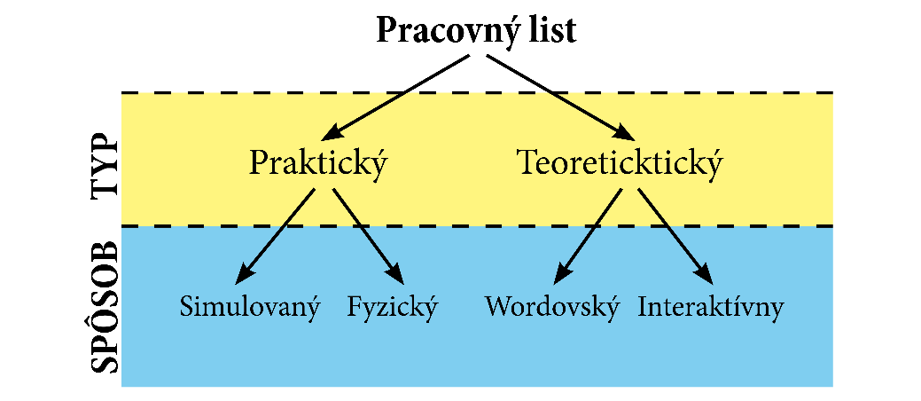

Obr. 2 schéma typov listov

## Rozloženie listov

Práca sa skladá z 5 listov. Okrem toho že každý list je originálny, tak je aj zaradený do určitého typu. Rozloženie listov nám hovorí o konkrétnom počte, akých typov listov je práca zložená. Prvý list je mix wordovského a interaktívneho preve. To znamená že obsahuje obidva spôsoby spracovania. Druhý je simulaovaný, ten si zakladá na práci s Proteusom. Tretí je opeť mix wordovského a interaktívneho. Štvrtý a piaty je fyzický. Hlavý rozdiel medzi štvrtým a piatym je, že štvrtý skôr oboznamuje s prostredím Arduino cloud formou zadania. Napriek tomu piaty je skôr zameraný na samostatnú alebo skupinovú prácu s Arduinom cloud.

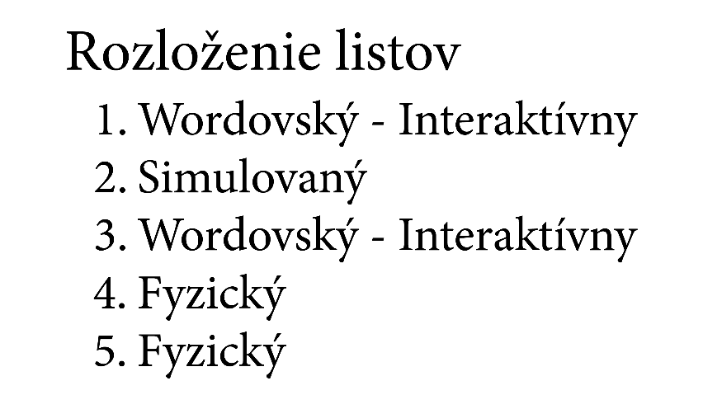

Obr. 2 schéma rozloženia listov

## Prvý list

Prvý list sme primárne vytvorili ako nejaký zoznamovací respektíve ukážkový, aby bolo jasné ktorým smerom sa bude práca dalej uberať. Konkrétnejšie je v ňom zahrnutých zopár úloh na tému „Ako nepracovať s Arduinom“. Tento koncept nám prišieľ zaujímavý a hlavne sme si uvedomovali že podobný súhrn informácií by sa žiakom mohol hodiť. Málo kto totiž hovorí ako konkrétne by sa jeho dnaý produkt nemal používať. V tomto liste sme sa okrem teórie Arduina nevihli ani základnej elektrike. Napríklad počítanie ampérov alebo základné vodivostné zákony. Ďalej list obsahoval už spomínanú terminológiu k téme Arduino, ako napríklad „pullup rezistor“ a ďalšie.

## Druhý list

Prvý list sme primárne vytvorili ako nejaký zoznamovací respektíve ukážkový, aby bolo jasné ktorým smerom sa bude práca dalej uberať. Konkrétnejšie je v ňom zahrnutých zopár úloh na tému „Ako nepracovať s Arduinom“. Tento koncept nám prišieľ zaujímavý a hlavne sme si uvedomovali že podobný súhrn informácií by sa žiakom mohol hodiť. Málo kto totiž hovorí ako konkrétne by sa jeho dnaý produkt nemal používať. V tomto liste sme sa okrem teórie Arduina nevihli ani základnej elektrike. Napríklad počítanie ampérov alebo základné vodivostné zákony. Ďalej list obsahoval už spomínanú terminológiu k téme Arduino, ako napríklad „pullup rezistor“ a ďalšie.

Pozor, pri tabuľkách sa píše názov tabuľky nad ňu, nie pod ňu. Ak je tabuľka prebratá, opäť sa za jej názov v zátvorke uvádza autor a rok. Presná forma nie je stanovená. Zo skúsenosti čítania návodov, kníh a pod. treba zvoliť správnu estetickú formu – nadpisy sú centrované a zvýraznené a pod.

Tab. 1 Zoznam komponentov

|  |  |  |
| --- | --- | --- |
| **Názov** | **Popis** | **Počet kusov** |
| Arduino Mega 2560 | Riadiaca jednotka | 1 |
| Display 16x2 | Zobrazovací modul | 1 |
| HC-04 | Ultrazvukový senzor | 4 |

V prípade, že sa má v obsahu spomenúť dôležitý text, ako napr. heslo od zariadenia, alebo časť konfigurácie, či tvar skriptu, je ho dobré zvýrazniť.

**pi:** sudo apt-get install vnc-viewer

V texte by sa mal autor odvolávať na použitú literatúru. To stačí aj tak, že za danú časť textu napíše odkaz s číslom. Toto číslo odpovedá zdroju v časti „Zoznam použitej literatúry“. Každá práca by mala obsahovať aspoň 3-5 zdrojov. Je nutné dodržať správnu formu citovania. [2]

Toto je jedna z najdôležitejších kapitol, keďže popisuje čo ste vlastne robili. Systematicky uveďte riešenie úlohy, ako ste postupovali, aké metódy, formy, prostriedky ste použili, prečo. Doplňte schémami, obrázkami, tabuľkami, výpočtami. Odvolávajte sa prípadne na prílohy, použitú literatúru a pod. Čitateľ by mal po prečítaní tejto kapitoly jasne vedieť, čo ste na projekte spravili (úroveň vašej práce) a ako (dokázal to zopakovať).

# Výsledky práce a diskusia

Kapitola Výsledky práce je možné spojiť s kapitolou Diskusia do jednej, čo je pre žiakov jednoduchšie. Táto kapitola je veľmi významnou časťou a ťažiskom celej práce SOČ. V tejto kapitole sa nachádzajú len vlastné výsledky, zistenia a pozorovania. Výsledky majú byť logicky, prehľadne a zrozumiteľne usporiadané a pri popisovaní dostatočne zhodnotené. Zároveň autor komentuje všetky zistenia, skutočnosti a poznatky, ktoré autor získal a konfrontuje ich s výsledkami iných autorov.

Výsledky meraní, dotazníkov, testov a pokusov je vhodné spracovať aj do tabuliek a grafov (kvôli prehľadnosti). Pozorovanie je vhodné doplniť najdôležitejšími a najvýznamnejšími nákresmi, mapami, fotografiami. Rozsiahlejšie tabuľky a grafy sa obyčajne umiestňujú do príloh, pričom v texte sa musia nachádzať odkazy na ne - na tie najdôležitejšie výsledky musí byť čitateľ v texte upozornený.

V kapitole Diskusia (čiže v tejto spojenej kapitole) sa nachádzajú úvahy a porovnania vlastných výsledkov s výsledkami, ktoré dosiahli v danej oblasti iní autori. V tejto časti sa interpretujú najdôležitejšie a najvýznamnejšie zistenia a výsledky, hlavne tie, ktoré majú veľký význam vo vzťahu k riešenému problému. Diskusia musí dávať odpovede na otázky a ciele vytýčené v úvode práce. V tejto časti autor vyjadruje svoje názory a postrehy ku skúmanej problematike. Výsledky porovnáva s literatúrou a vyvodzuje z nich vlastné závery – dedukcie. Medzi ne patrí aj konkrétne vlastné riešenie, alebo vlastný návrh na vyriešenie problému, ktorý práca sleduje. Tieto časti treba osobitne vyzdvihnúť, napísať, ako by sa dali vlastné výsledky, zistenia, návrhy či poznatky autora uplatniť v praxi.

# Závery práce

V závere autor stručne zhodnocuje dosiahnuté výsledky a splnenie vytýčených cieľov. Zdôrazňuje odlišné fakty, ich objektivitu, význam a možnosti využitia v praxi. Nemá obsahovať rozbory a štúdie, ktoré patria do diskusie. V závere prezentuje autor svoj názor na daný problém a jeho riešenie. Musí vyzdvihovať prínos návrhov autora práce na daný problém a poukázať na spôsob ich realizácie. Záver by mal načrtnúť ďalšiu perspektívu práce v danej problematike so získanými poznatkami. Odporúčaný rozsah je jeden až jeden a pol strany.

Inými slovami = zhrňte, ktoré ciele práca splnila a do akej miery. Uveďte ďalšie prípadné možnosti riešenia, rozvinutia, doplnenia a pod. Ak sa niektorý cieľ nenaplnil, zdôvodnite prečo.

# Zhrnutie

V tejto časti stručne ale jasne a presne autor popíše cieľ práce, metodiku a urobí súhrn najdôležitejších zistení, výsledkov svojej práce. Odporúčaný rozsah je 10 – 15 riadkov. Je to vlastne komentovaný obsah práce. Zhrnutie je veľmi dôležitou časťou práce SOČ, pretože čitateľ po prečítaní bude vedieť, o čom práca je a čo autor zistil.

# Zoznam použitej literatúry

[1] BUKOVINSKÝ, Igor. 2009. *Stredoškolská odborná činnosť metodická príručka*. 1. vyd. Kysucké Nové Mesto: Spojená škola v Kysuckom Novom Meste, 2009. 40 s.

[2] Lady Ada. Pinouts. 2015 [online]. 2017, [cit. 2017-02-27]. Dostupné na internete: <https://learn.adafruit.com/adafruit-2-4-color-tft-touchscreen-breakout/pinouts>

Rozsah tejto časti je daný počtom použitých literárnych zdrojov, ktoré musia korešpondovať s citáciami v texte. Pomocou Zoznamu použitej literatúry sa má čitateľ práce dostať k pôvodným prameňom, ktoré boli citované v práci (a nie sa dozvedieť o autorovom teoretickom rozhľade). V Zozname použitej literatúry sa teda uvádza iba literatúra citovaná v texte. Pre rozšírené údaje o spôsobe citovania odporúčam preštudovať si príručku písania SOČ od strany 44.

PrílohA A

**CD príloha**

Priložené CD obsahuje:

* Dokumentáciu v elektronickej podobe
* Fotografie z realizácie modelu
* Fotografie a video záznam finálneho stavu projektu
* Schému zapojenia modulov
* Zdrojový kód pre Arduino Mega 2560
* Knižnice pre Arduino Ide
* Zdrojové súbory 3D modelu (stl, gcode)

PrílohA B

**Obrázok:** Elektrická schéma zariadenia

PrílohA C

**Obrázok:** Návrh plošného spoja zariadenia